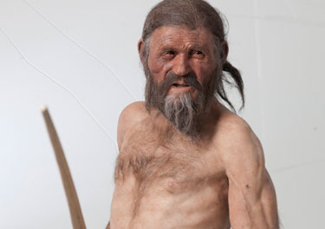
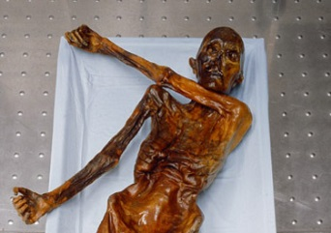
Wer war „Ötzi“?

Aufgabe: Unterstreicht im Text die wichtigsten Funde und notiert sie in der linken Spalte. Notiert dann in der rechten Spalte, welche Rückschlüsse wir daraus auf Ötzis „Beruf“ ziehen können.
Funde an Ötzis Körper / in der Umgebung | Welchen „Beruf“ hatte Ötzi?
-Hosen aus Ziegenfell  - | - ______________________  - ______________________  - ______________________
FAZIT:
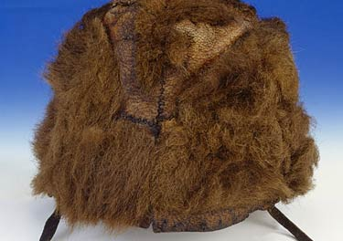
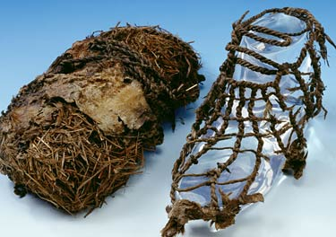
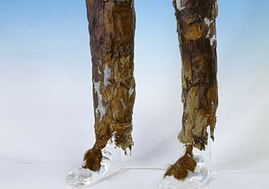

Abbildungen oben: Ötzis „Hosen“, seine Schuhe und seine Fellmütze

Ötzis Kleidung

Von der Kleidung in der Steinzeit hatten wir bis zur Entdeckung der Gletschermumie nur ungefähre Vorstellungen. An Ötzis Körper, aber auch in der Nähe der Leiche fand man Kleidungsstücke, die für ein Leben in großer Kälte geeignet sind.
Ötzis Hosen aus Ziegenfell ähneln den Leggings nordamerikanischer Indianerstämme. Auch sein knielanger Mantel ist hauptsächlich aus Ziegenfell gefertigt. Diese Ziegen wurden von sesshaften Viehzüchtern in Herden gehalten und dienten dem Menschen als Fleisch-, Milch-, Butter- und Käselieferant. Außerdem lieferten Ziegen Sehnen, Häute und Fell für die Kleidung.
Ötzis rechter Schuh ist noch gut erhalten. Er trug ihn noch am Fuß, als man den Mann aus dem Eis 1991 fand. Der Innenschuh besteht aus einem Grasnetz und hineingestopftem Heu, um den Fuß warm zu halten. Der Außenschuh besteht aus Hirschleder, die Sohle aus Bärenfell. Lederriemen dienen als Schuhbänder.
Ötzis wärmende Mütze entdeckten Archäologen erst 1992, als sie den Fundort noch einmal untersuchten. Hat Ötzi den Bären selbst erlegt, aus dem die Mütze hergestellt wurde?
Auch der Fundort der Leiche – ein Weidegebiet - deutet darauf hin, dass Ötzi als Hirte im Hochgebirge Schafe oder Ziegen hütete; er trieb sie vermutlich in die Weidegebiete des hinteren Ötztals, in denen auch heute noch Schafe im Sommer leben. Für die Überlegung, dass Ötzi ein Wanderhirte war, spricht z.B. auch das Birkenrindengefäß, in dem er die Glut seines letzten Lagerfeuers mit sich trug. So konnte er schnell ein neues Feuer entfachen, um sich zu wärmen und Fleisch zu garen. Mit anderen Ausrüstungsgegenständen konnte er Nahrung beschaffen und Ausrüstungsgegenstände reparieren – wichtige Voraussetzungen, um als Hirte in den Alpen zu überleben.

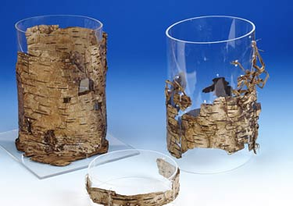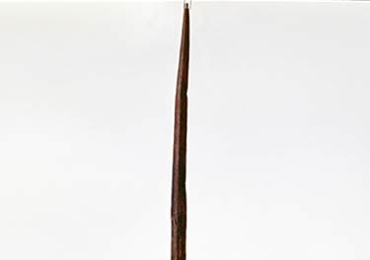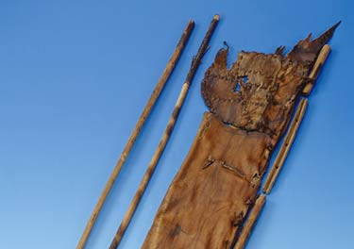
Abbildungen oben: Ötzis Birkenrindengefäß, sein Bogen und sein Köcher mit Pfeilen

Ötzis Waffen

Der größte Gegenstand, den man bei der Bergung der Gletscherleiche fand, ist der 182 cm lange Bogenstab. Dieser Bogen war ungefähr 20 cm länger als Ötzi selbst, aber er war noch nicht schussbereit. Es fehlen noch der Griff und die Kerben für die Sehne, um den Bogen zu spannen. Ötzi starb, bevor er den Bogen zu Ende bauen konnte. In seinem Köcher fand man 14 Pfeile, zwei davon waren zerbrochen. Auch der Köcher selbst war bereits beschädigt, als der Tote vom Schnee bedeckt wurde. Versuche zeigen, dass man mit einem solch großen Bogen und den Pfeilen aus einer Entfernung von 30 bis 50 Metern zielsicher wilde Tiere, z.B. Bären, erlegen kann.
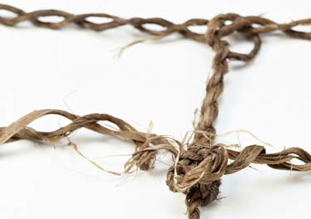
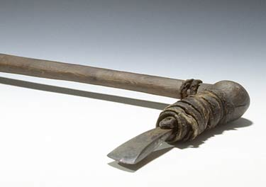
Außerdem hatte Ötzi ein Kupferbeil mit einer scharfen Klinge dabei, ein Messer aus Feuerstein und ein Netz für die Vogel- und Hasenjagd. Mit seinem Feuersteinmesser bearbeitete Ötzi vermutlich seine Jagdwaffen, z.B. Pfeil und Bogen, und schlachtete seine Jagdbeute.
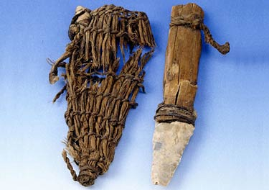
Abbildungen oben: Ötzis Kupferbeil, sein Messer und ein Netz zur Vogel- und Hasenjagd.
Alle erwähnten Funde deuten darauf hin, dass Ötzi als Jäger im Gebirge unterwegs war. Nur ein Gegenstand aus Ötzis Ausrüstung gibt Rätsel auf: Eine kleine Steinscheibe, durch deren Loch in der Mitte verschiedene Riemen gefädelt sind. Manche Forscher vermuten, dass es sich um einen magischen Gegenstand handelt, der auf eine frühe Form von Religion hinweist..

Ötzis Ernährung

Die Gletschermumie verrät uns auch nach über 5000 Jahren etwas über Ötzis Essgewohnheiten:
Wissenschaftler haben z.B. die Zähne der Mumie untersucht. Sie sind sehr stark abgenutzt. Daraus lässt sich schließen, dass Ötzi beim Essen von Brot oder Brei aus Getreide häufig Sand zwischen den Zähnen kaute. Dieser Sand ist vermutlich beim Getreidemahlen mit Steinen in das Mehl geraten. War Ötzi also ein Bauer? Gehörte er zu einer Dorfgemeinschaft von sesshaften Ackerbauern und Viehzüchtern? Dafür spricht ein Fund in seinem Darm: Hier fanden Wissenschaftler Reste von Einkorn, das ist eine Weizensorte, und Reste von Gerste. In der Jungsteinzeit wurden im Alpenraum nachweislich diese Getreidearten angebaut; der Weizen lieferte Getreide zum Brotbacken, während die Gerste eher als Brei verzehrt wurde.
Auch in Ötzis Kleidung wurden Getreidereste gefunden, die dafür sprechen, dass Ötzi in einer Gemeinschaft lebte, die Ackerbau betrieb. Seine letzte Mahlzeit war ein Brei, der aus Einkorn, Rothirschfleisch und Gemüse bestand. Möglicherweise hatte Ötzi das Einkorn vor dem Essen auch als Brot über dem Feuer gebacken.

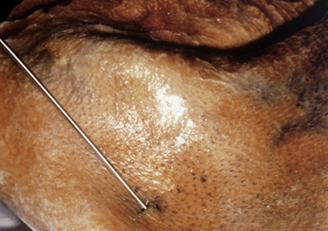
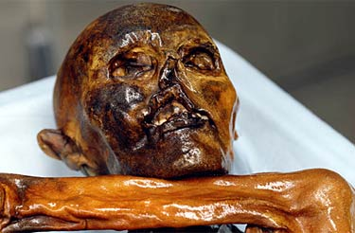
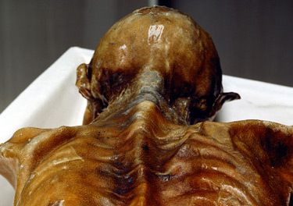
Abbildungen oben: Ötzis Gebiss, Rücken und Einschussstelle des Pfeiles in seinen Rücken
Ötzis Tod – ein Kriminalfall

Seit längerem geht die Forschung davon aus, dass Ötzi in einer Zeit lebte, in der es in Europa noch keine Schrift gab, wohl aber kleine dorfähnliche Bauernsiedlungen. Es dauerte aber zehn Jahre, bis die Forscher auf eine Frage antworten konnten, die sehr häufig gestellt wird: Woran starb Ötzi?
Dazu wurde die Mumie mit einem Röntgengerät durchleuchtet. Zunächst übersah man eine scheinbare Kleinigkeit, doch dann war die Überraschung groß: Im Bereich der linken Schulter steckt eine Pfeilspitze in Ötzis Körper. Vermutlich riss sich Ötzi den Pfeil selbst aus dem Rücken, dabei blieb die Pfeilspitze allerdings stecken. Der Pfeil wurde von jemandem abgeschossen, der links hinter Ötzi stand.
Außerdem musste Ötzi kurz vor seinem Tod noch einen Kampf ausgetragen haben – das erklärt die tiefe Schnittwunde an seiner rechten Hand.
Aber warum wurde er angeschossen? War ihm als Hirte die Herde geraubt worden? Oder gab es einen Machtkampf zwischen ihm und einem anderen Ackerbauern, so dass Ötzi aus seinem Dorf im Tal fliehen musste? Oder wurde er als Jäger Opfer eines Überfalls?
All diese Fragen werden wir vermutlich nicht mehr beantworten können – über 5000 Jahre nach Ötzis gewaltsamen Tod können wir über das Motiv des Täters nur Vermutungen anstellen.

Informationsgrundlage: Sulzenbacher, Gudrun, Die Gletschermumie, Folio-Verlag,
Bozen 2012 / Fotos: Südtiroler Archäologiemuseum Bozen (www.iceman.it)

